1 概述
目前，电子商务在经济组成部分中占据的地位越来越重要，在线销售额也逐年呈现跨越
式成长。在电子商务在人们生活中变的越来越不可缺少的同时，在线购物的环境也日益成为人们关注的焦点问题。由于互联网的开放性，人们在网上的评论不受制约，因此对于商品的评论真真假假，还有些商家带有不可告人的目的自己发布评论。这一切导致了，用户在购物的时候，不知道哪些评论是可靠的值得信赖的，哪些评论是带有误导性的。这些大量的垃圾评论对电子商务的购物环境造成了极其恶劣的影响，使得用户对购物平台上面的各种信息都抱有了很大的怀疑态度，这极大的妨害了电子商务的快速化发展。所以，检测垃圾评论就成为了现在电子商务研究的热点方向。
垃圾评论大致上面分为了两大类：一是商家用来推销自己商品的正面评论；二是其他商家用来诋毁目标商家的恶意评论。很多的商家为了自己产品能够有更好的销量，会雇佣很多的人来为自己的产品做出很多的正面的、有利的评论，来达到诱惑用户购买其产品的目的；还有一部分商家为了做到打击竞争对手的目的，会雇佣一部分人，给自己的竞争对手做出一些虚假的、诋毁性的评论，达到损害其产品声誉、诱使用户取消购买的打算。垃圾评论的存在，使得网上购物环境变得越来越乌烟瘴气，利用用户不能接触到商品、只能凭借评论认识产品的这一特点，使得很多用户受到欺骗，从而对网上购物失去信心。
因此，做好了垃圾评论者检测的研究工作，就可以使我们更加容易的检测出来购物平台上面的这些垃圾信息的源头，以便于我们从源头上净化购物环境，给用户一个安全、真实、可信的购物平台。当购物平台能够获得用户的信任，而不是猜疑之后，电子商务产业才能够快速的发展，能够更好的方便人们的生活。
目前国内外针对垃圾评论检测的研究集中于两个方向：一是针对评论本身进行情感分析达到检测的目的，二是针对评论者本身进行源头的检测。
研究表明有10%~15%的商品评论其实是受先前垃圾评论所影响而做出的。从评论内容上看，垃圾评论与非垃圾评论区别不大甚至没有区别，因此，基于内容或观点抽取的方法识别垃圾评论会比较困难。在对购物网站中的用户评分做了研究，发现用户对产品评分的偏差和有用性投票之间有着很大的关系。从用户评分行为出发，可以通过找到垃圾评论的制造者从而达到检测垃圾评论的目的。
本课题就是通过对用户行为分析，来达到建立检测模型，进而区分出垃圾评论制造者的目的，从而检测出垃圾评论。本文在文献[11]的基础上，根据获得的数据集情况，将其一部分模型应用于中文领域，并从其他用户对评论的互动和用户本身购买事实出发，增加了 2 个垃圾评论者的检测指标，从而完善了垃圾评论者的检测方法。
2 用户行为分析及符号定义
2.1 用户行为分析
评论者对购物网站中产品的评论、评分、购买以及用户之间的交流行为都体现了其特定目的，通过对购物网站中评论者的行为特征分析，假设产品垃圾评论者存在以下 5 种行为模式：(1)同一用户对同一产品发表多个评论或多次评分的行为模式。(2)同一用户对同一产品组的不同产品发表多个评论或多次评分的行为模式。(3)用户评分与平均评分偏差较大的行为模式。(4)其他用户对某用户发表的评论回应较少的行为模式。(5)一个用户对产品的购买次数远小于评论次数的行为模式。根据用户的不同行为模式，针对用户进行建模，每个模型都采用打分的方法来衡量用户为垃圾评论者的可能性，得分越高为垃圾评论者的可能性就越大。
2.2 符号定义
为了文章叙述，现在定义以下符号：
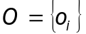表示评论者集合；
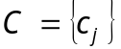表示评论对象集合；
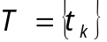表示用户发表评论文本集合；
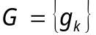表示用户对所有产品的评分集合；
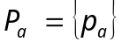表示用户对所有购买产品集合；
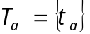表示用户对所有购买产品发表评论文本集合；
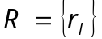表示用户所有的回复集合；
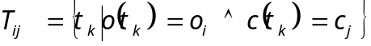表示用户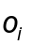对产品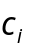的所有评论集合；
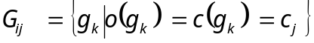表示用户对产品的所有评分集合；
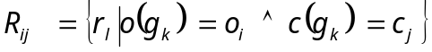表示用户对产品的所有回复者集合；
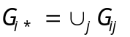表示用户的所有评分集合；
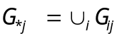表示产品的所有评分集合；
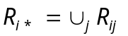表示用户的所有回复者集合。
O=U,C=O,T=V,G=E,P=E,a=b,
3 基于用户行为的产品垃圾评论者检测模型
3.1 基于目标产品的垃圾评论者检测模型
针对某具体产品的垃圾评论者检测可以通过观察用户对该产品的评分次数和评论次数实现。若同一用户对同一产品的评分次数越多，且该用户的评分基本上类似，或其评论次数越多，且评论文本相同或者非常相似，则用户可能为垃圾评论者。为检测评论者的以上 2 种行为，定义模型如下：
(1)基于用户评分行为的检测模型
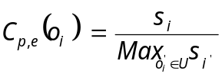 （1）
其中，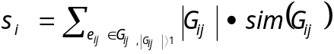。相似度函数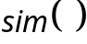在一个给定的集合下定义为：
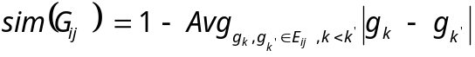 （2）
(2)基于用户评论文本的检测模型
2 个评论文本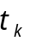、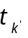之间的相似度可定义为：
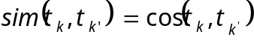 （3）
针对评论文本字数都不多、拼音与汉字共存、简体字与繁体字混用等特点，将评论标题与评论文本合起来作为评论文本对其进行分词，并对得到每一个词提取其拼音串，根据每个文本的拼音串将文本转化成向量。在式(3)中，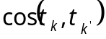表示评论文本和拼音串 TF-IDF 向量的余弦相似度。给定一个评论集合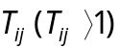，与模型(1)类似的可以为评论文本定义一个相似度分数如下：
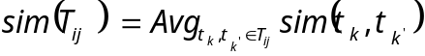 （4）
于是，针对目标产品的基于用户评论文本的垃圾评论函数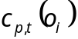可以定义为：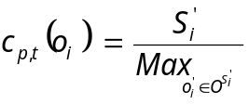 （5）
其中，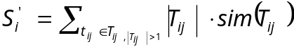。
(3)基于目标产品的垃圾评论行为得分
根据上面2个模型，将基于目标产品的垃圾评论行为得分定义为：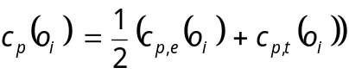 （6）
3.2 基于目标产品组的垃圾评论者检测模型
产品组是指具有某共同属性的一系列产品，在卓越亚马逊网站的评论数据集中，一个产品组可能是书的出版社，也可能是某一产品的品牌。一个垃圾评论者可能会对某产品的产品在短时间内进行评分或评论。为了达到最大的影响，对该产品组的评分要么异常的高，要么异常的低。因此，定义了 2 个基于产品组的评分行为检测模型，一个用于检测评分异常高的行为，一个用检测评分行为异常低的行为。具有以上 2 种行为的用户则可能是垃圾评论者。具体如下：
(1)基于目标产品组的多个高分检测模型
为了对同一个用户对某系列产品多次打高分的行为进行建模，将时间分成连续的固定大小的时间窗口，并根据高的评分用户进行聚类分析。这些用户是最有可能为垃圾评论者的。在时间窗口 w 内，用户对某系列产品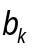的高分聚类可以定义如下：
（7）
其中，HScore表示对某系列产品评分较高的集合。在卓越亚马逊网站中，评分为5被认为是较高的评分。因此，默认的将HScore设置为1.
认为只有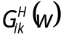值比较大的才有可能是垃圾评论者为了提升某产品组的影响而引起的，因此，设定的最小阀值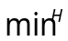.只有那些大于的分组才会被用于进一步的垃圾评论者得分的计算。时间窗口的设置应该不小于时间的最小粒度，并且可以捕获用户这种在短时间内大量的对某产品组的评分行为。根据经验将时间窗口设置为天粒度，=3.
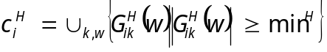 （8）
一个用户基于产品组的多个高分行为的垃圾评论行为得分就可以定义如下：
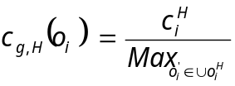 （9）
(2)基于目标产品组的多个低分检测模型
与上面介绍的行为相反，垃圾评论者会采用将某系列产品打多个低分来诋毁该系列产品，借此来减少该系列产品的销售量。因此，在时间窗口内，用户对某系列产品的低分聚类可以定义如下：
（10）
用LScore={0,0.25}来代表相应的评分为1或2的评分。于是，用户满足最小阀值条件的评分集合可定义如下：
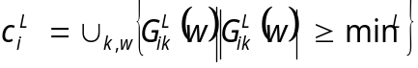 （11）
根据经验，将时间窗口设置为天粒度，将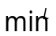设置为2.将小于上面的值是因为在整个数据集中，评分为5的用户要多于评分为1或2的用户。所以，评分低的用户比评分高的用户更有可能为垃圾评论者。
一个用户基于产品组的多个低分行为的垃圾评论行为得分就可以定义如下：
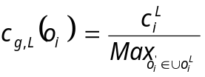 （12） (3)基于目标产品组的垃圾评论行为综合得分 根据上面 2 个模型，用户的基于目标产品组的垃圾评论行为得分可定义为： 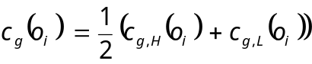 （13）
3.3 基于用户评分偏差行为的垃圾评论者检测模型
垃圾评论者为了提升某一个产品或诋毁某一个产品，其与其他人的评分可能会有很大的不同。于是定义了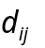用于表示用户针对某个产品的评分的偏差程度：
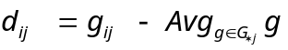 （14）
一个用户基于评分偏差的垃圾评论行为得分可定义为：
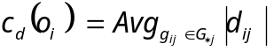 （15）
3.4 基于用户评论密度行为的垃圾评论者检测模型
一般来说，如果一个用户在较短时间内连续发布过多的评论，则其是垃圾评论者的可能性会很大，因此，使用用户的评论密度作为衡量垃圾评论行为得分的指标。
而评论密度又有两种表现形式：一种是所有评论都在一个月之内发出，另一种则是在一定周期内发出，但是每个月的密集度差异较大。
(1)短时间内发出评论行为得分
如果短时间内评论数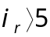，则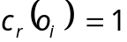，如果短时间内评论数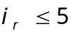，则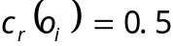。
(2)较长时间内发出评论行为得分
基于用户评论密度的垃圾评论行为得分可定义为：
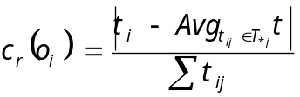 （16）
3.5 基于用户购买行为的垃圾评论者检测模型
当用户对所评论的产品一次都没有购买过，或者只购买了其中很小一部分的时候，该用户为垃圾评论者的可能性就会很大。于是将基于用户购买行为的垃圾评论行为得分定义如下：
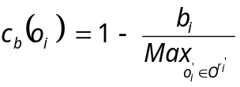 （17）
其中，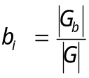表示对用户的发表一条评论对产品的平均购买次数。
4 基于用户行为的产品垃圾评论者检测模型评估
4.1 实验数据集
采用 HttpClient模拟浏览器从卓越亚马逊(http://www.amazon.cn/) 购 物 网 站 上 以 http://www.amazon.cn/product-reviews/B00BCECZ6U/ref=cm_cr_dp_see_all_btm?ie=UTF8&showViewpoints=1&sortBy=bySubmissionDateDescending 为线索获得了 4 322 张包含评论信息的网页、5128 张评论回复信息的网页和 32496 张产品信息网页。
使用 HtmlParser 进行网页信息抽取，以及对评论信息的预处理操作，得到 28 634 条评论信息和 11 294 条回复信息作为实验数据集。其中，有 1 470 个评论者用户、20 052 种
产品和 5 221 个产品品牌。在评论文本中，大于等于 200 字评论信息为 2 961 条记录，约占总评论数的 10.34%，因此，在购物网站的评论中大部分为短文本。
4.2 模型评估过程
对于所提出的模型进行有效性评估，则需要首先确定哪些是垃圾评论者。但是，亚马逊网站却没有这一用户属性，所以我们要通过人工投票来确定垃圾评论者。
将检测员对用户的投票作为检测标准，对于每条评论来说，检测员投一次有效票，则用户总的有效票数加1，用户得到的总票数加1；而检测员投一次无效票，则用户总的有效票加0，得到的总票数加1。我们通过有效票总数除以总票数来得到垃圾评论者的得分。
首先从用户集合中选择出一个小数据集来进行人工投票。为了确定本文提出的5个检测模型的有效性，所以，首先根据上述五个模型对所有用户进行得分计算，然后进行降序排序。选择出每一个模型中得分前10个最有可能是垃圾评论者的和得分后10个最不可能是垃圾评论者的用户，然后将所有收集到的用户放在一个集合中。

